陆续更新。。。。。

操作考考试题型为（考试时间30-40分钟）:

一．水银温度计的校正实验考题：
第一题： Tp=10，下面为一组数据，叫你计算不确定度（提示：n=10）。
1 | 2 | 3 | 4 | 5 | 6 | 7 | 8 | 9 | 10
9.964 | 9.963 | 9.964 | 9.975 | 9.962 | 9.987 | 9.962 | 9.964 | 9.964 | 9.964

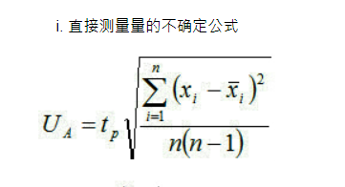
答：请读者根据公式自行计算。
X拔=(9.964+9.963+…..+9.964)/1=A(假等于A);
((9.964-A)+(9.963-A)+……+(9.963-A))/(10*9)=B(假设等于B);
UA = tp(根号B)；
第二题：请画出热电偶实验电路图：
答：（如图）
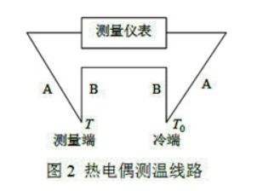

二．非线性实验考题：
1.实验操作（自己做吧）
2.画出实验的数据图（一般是成线性即可，一般手画不用考试电脑画，时间不够）；
2.请画出实验原理图：
答：
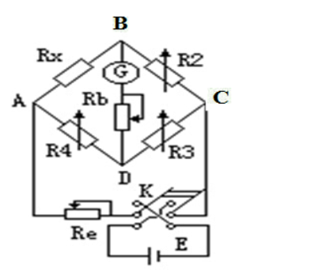
3．线性元件有哪些：
答：晶体管、钨丝灯、半导体二极管、光热敏电阻、超导体材料等。

上计考考试题型为（考试时间50分钟）:
总分110分，总成绩除1.1为成绩分数
第一部分：单项选择题（16道题，每道2分）
第二部分：多项选择题（8道题，每道2分）
第三部分：多项勾选选择题（看图形填空，所以图形都要背）（8道题，每道2分）
第四部分：判断题(一般就是两个错误，其他都是对的)（10道题，每道2分）

1.水银温度计校正与热电偶定标
- 温度计校正实验中，对温度计校正采用的方法是：定点法
- 热电偶定标实验中，下列说法错误的是：
- 实验是通过铜-康铜材料两端温差产生的电势差来进行测量的
- 热电偶只能测量100℃以内的温度
- 在实验的温度变化范围内，电势差和两端温差变化成正比
- 由于温度计热膨胀响应慢, 读数时一定要等到温度计温度变化稳定、 缓慢时才可读数
- 以下福丁气压计使用应该注意的内容中，表述错误的是：
A. 水银气压计的刻度是以温度为0℃, 纬度为45°的海平面高度为标准的
B. 测量之前应该先调节水银液面与象牙尖相切，以确定基准点
C. 在调节气压计和读数时，可以尽量靠近气压计，身体靠得过近或口气吹向水银槽对测量结果没有影响（18届考了选择题）
D. 保证气压计处于铅直状态
4. 关于福丁气压计读数的表述有误的是：
A.所测量的气压单位是hPa
B. 读数时要保证视线水平，并使得游标和水银凸面相切
C. 读数精确到0.1hPa，不用估读
D. 1hPa=10Pa
5.福丁气压计上的温度计的最小刻度是0.5℃，则应该估读到0.1℃。(✔)
6.温度计校正实验中，所使用的温度计的最大测量温度是：100℃
7.热电偶定标实验中，热电偶测量温度是通过哪个物理量表达的:电压
8.热电偶定标采用的方法是：比较法（18届考了选择题）
9.以下温度计使用的注意事项错误的是：
正常的测温范围在一起量程的30~90%
温度计液泡完全浸没在待测液体中，要离开容器壁一段距离
温度计液泡完全浸没在待测液体中一会就可以马上读数
被测物质的容量应超过感温泡容量的几百倍
读数时，视线应与液柱面位于同一平面内
冰水混合物制备完后可以一直使用
10.热电偶定标实验中所选取的热电偶在-200~400℃范围内，电势差和参考端与测量段的温差成正比关系。（✔）
11. 制备零度点的冰水混合物应该：冰多水少 冰要敲成碎冰
12. 使用热电偶测量温度时，以下说法错误的是：应该把参考端完全浸没在待测液体中
13. 热电偶测量温度的步骤是：
①把参考端和测量段端接，通过调零旋钮对毫伏表调零
②制备零度的冰水混合物，把参考点完全浸没在冰水混合物中
③把测量端完全浸没在待测液体中
④读取毫伏表示数
14. 温度计校正实验中，所使用的待校正温度计的最小刻度是：1 ℃.
15. 水银温度计读数误差主要来源是：露出液柱误差 零点变化误差 压力效应 玻璃的热后效
16. 若水银温度计的最小刻度是0.2℃，则应该估读到0.01℃。（✘）
17. 使用温度计测量零点的步骤是:
①检查待测温度计的量程和最小刻度值
②制备冰水混合物
③把温度计液泡浸没到冰水混合物中，不能碰到容器壁、容器底
④保持视线与水银液面位于同一水平面，读取温度值
18. 福丁气压计使用步骤是：
①调节气压计处于铅直状态状态
②缓慢调节水银槽下端的螺丝, 使象牙针尖与槽内水银面相切，以确定水银柱高度的基准点
③调节玻璃管外侧的标尺上的游标, 使游标尺下边缘正好与管内水银凸面相切(平视)
④读取气压值和温度值
⑤将气压计底部螺丝向下移动, 使水银面离开象牙针尖

2.金属线涨系数的测量

1.在金属线胀系数实验中，可以读数时，我们设定的温度（即R的值）小于金属线胀仪水箱中水的实际温度值（即T的值）
2.在测定金属线胀系数实验中，如果千分表顶尖没有垂直顶在金属棒自由端上，则测量结果：变小
3.PID控制器的组成单元有积分单元、微分单元、比例单元（18届考了多选题）
4. 下列关于千分表的说法中，正确的是
A．使用前必须先调零
B. 大表针转动一圈表示长度变化了0.2mm
C．最小分度值为1/1000mm
D. 小表针转动一圈表示长度变化了0.2mm
5.金属的线胀系数与金属材料性质 有关 与原金属的粗细 无关
6.在金属线胀系数实验中，发现即使加热金属管，千分尺读数也保持不变，可能原因
千分尺没有顶住金属管
金属管不发生线胀
千分尺顶住金属管但超过其量程
金属管另外一端（没有与千分尺接触的一端）没有固定
7.千分表是用于精密测量【1】量的仪器 位移
金属棒自由端与千分表顶尖需要【1】, 否则会影响到【2】量的测量。接触 伸长量
8.千分表的工作原理是利用【1】将线位移转换为角位移，由表针的【2】读出线位移量。
齿条—齿轮传动机构；角度改变量.
9. 金属线膨胀系数测量的说法中正确的是
金属管受热膨胀，两端都伸长而实验中却只测量一端，因此引入误差
实验中多次测量是为了减少误差
千分表每次的读数就是金属棒膨胀的长度
10. 本实验金属棒长度的变化是通过千分表指针的偏转测量的，为了避免千分表的回程误差，测量伸长量的过程中保证千分表不能出现【1】. 回转现象；
11. 由温控系统在调节过程中温度随时间的一般变化曲线可知
系统在达到设定值后一般不能立即稳定在设定值
系统达到最后稳定后，与设定值之间还存在静态偏差
12. 固体的长度一般随温度的升高而增加，其长度和温度之间的关系为 L＝L0（1＋αt＋βt2＋…）式中α【1】β；【2】称为线胀系数 >> α;
13. 使用千分表测量微小长度时应注意哪些问题？
①观察量程和分度值，选择规格合适的千分表；
②使用时，千分表固定在可靠的夹持架上，侧头应与待测工件表面接触，测杆必须与被测工件表面垂直
③读数时，先小指针刻度后大指针刻度，需要估读
14. PID自动控制系统中，被控对象是【水箱中的水】，被控量是【水的温度】。
15. 同样材质但粗细不同的金属杆在同样变化的温度范围内，线性系数。 相同

3.长度的测量
1.螺旋测微器的零点误差属于：系统误差
2. 螺旋测微器的读数公式为：测量值=固定刻度值+固定刻度的中心水平线与可动刻度对齐的位置的读数×0.01mm，则下图所示值为__6.702_____mm。18届考了选择题(图不小心删除了，考试会有原图)
3. 请选择图片中所显示的螺旋测微器，初读数为0，数据为：5.652mm18届考了选择题，不是同题，要求会看会算）

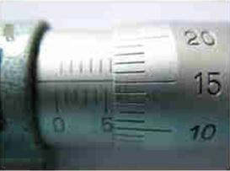
4. 某长度的一次测量值为10.545厘米，判断它是哪一把量具测出的：20分游标尺
螺旋测微器零点读数为-0.006mm，用其测量某一物体长度为9.782 mm，则物体实际长度为9.788mm （✔）
5. 在测量螺旋测微计零点读数时，得到如下结果，其读数为：14.45mm（18届考了选择题）

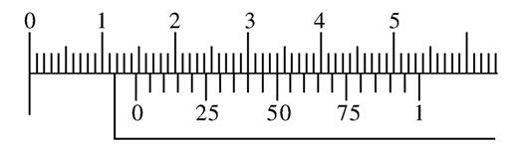
6. 某长度测量值为2.130，则所用仪器可能是 千分尺
7. 游标卡尺的分度值与主尺的 分度值______和游标尺的_总格数 _____有关， 和游标尺的_____量程_无关。
8. 游标卡尺、螺旋测微器是利用_机械放大______原理制成的长度测量仪器。设测量时的零点读数为d，则实测值 = 读数值_____—___d 。
9. 在使用螺旋测微计的时候，先调节___微分筒 ____使得测微螺杆靠近待测物体，当测微螺杆与物体间的距离甚小时，要改用__棘轮 _____，使测微螺杆与物体轻轻接触，当听到___喀、喀____的打滑声后，就可以停止转动开始读数。
10. 可以用一起的最大允许误差Δ估计误差极限值Δ。分度值为0.02mm、测量范围为0~150mm的游标卡尺的Δ= 为______.±0.02mm ____。测量范围0~25mm的一级螺旋测微器的Δ= 为_______.±0.004mm ___。读数显微镜的Δ=为_____.±0.005 _____。仪器的最大允许误差Δ大多都是均与分布，则仪器的B类不确定度=_____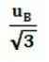_____。
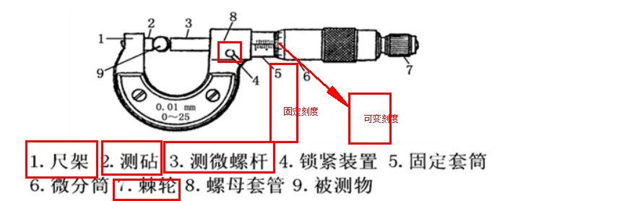
（18届考了多选题）

4.物体密度测量
1.物理天平使用复称法得物体质量为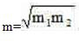 ，是为了消除下列哪种因素带来的系统误差：
天平两臂不等长
2. 用流体静力称衡法测某固体的密度的实验中，当称量固体浸入液体中的视质量时，若被测物体紧靠盛液杯壁或与杯底接触，测量值将：偏小
3. 以下情况，会使实验中测得的铅粒密度偏小？
A．比重瓶没有烘干;
B．装满水后，称比重瓶和水的质量时，瓶外的水没擦干净；
C．称比重瓶和水的质量时，装水过程中手一直握住比重瓶
D．铅粒放入比重瓶后，表面附着很多汽泡
E. 比重瓶瓶壁附着气泡
4.在下列哪些操作中，应将天平横梁降下来制动：
A. 调节平衡螺母
B. 加减砝码
C. 判断是否平衡
D. 取放物体
5. 用比重瓶法测铅粒的密度,影响误差的因素有：
A. 比重瓶体积较大
B. 铅粒上附有空气泡
C. 比重瓶细管中有空气
D. 比重瓶外表附有水
6. 天平在使用前首先要调节调节底座水平，下列哪一项为调节水平的正确操作：
调节底脚螺丝使水平气泡居中
7. 以下天平的操作规则中，哪些是为了保证测量精确度的？
天平的负载量不得超过其最大称量值。
取放物体和砝码，移动游标或调节天平时都应使天平制动，只有在判断天平是否平衡时才将天平启动。
称物体时，被称物体放在左盘，砝码放在右盘，加减砝码，必须使用镊子，严禁用手。砝码从秤盘上取下后应立即放入砝码盒中。
天平的各部分以及砝码都要防锈、防腐蚀，高温物体以及有腐蚀性的化学药品不得直接放在盘内称量。
使用天平前，要调底座水平、调节横梁平衡和检查灵敏度。
8. 密度是表达物质内在特性的物理量，与物体的形状、光泽度等外部特性__无关 _。体密度常称为密度，对于均匀物质来说，密度为物质的__质量 _与其体积之比，在SI单位制中，密度的单位为___kg/m____。
9. 天平的灵敏取决于刀口，为保护刀口，正确的做法是：在加减砝码、取放物体、调节平衡螺母时放下横梁
10. 天平使用时，需___.缓慢平稳 ____地转动手轮，切勿____突然开启 _。不要在天平__摆动_____时，用手或镊子拨动砝码或加减砝码，以免影响天平的精度等级。
11. 在密度测量实验中天平使用前，应调节平衡，正确操作是空载平衡，调水平。（✘）
12. 用流体静力称衡法测量固体的密度时，若待测物体的密度大于纯水的密度，实验时，先测出待测物体的质量为m，然后将此物体__浸没 在纯水中，测出砝码的平衡质量为m，若水在室温下的密度为ρ，则待测固体的密度为__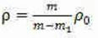_____。
13. 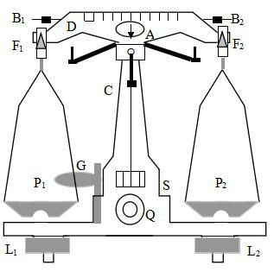（18届考了多选题）
A:____ 主刀口___，F1、F2：__从刀口_____，P1、P2：_秤盘______，Q：__制动旋钮_____，B1、B2：__平衡螺母_____ ，G：_托盘______
14. 用完天平后，必须___逆时针 _旋回手轮，使横梁处于平衡状态，然后取下物体和砝码，砝码应立即放回____砝码盒__中。18届考了多选题）
15. 以下天平的操作规则中，哪些是为了维护刀口的？
天平的负载量不得超过其最大称量值。
取放物体和砝码，移动游标或调节天平时都应使天平制动，只有在判断天平是否平衡时才将天平启动。
16. 比重瓶是一个___体积 _确定不变的容器，大都用__玻璃____制成。使用比重瓶时用移液管注入到比重瓶___满___为止，将有_毛细管_____的玻璃盒子塞住，通过____毛细管__排出多余的液体。在注液体时应注意，不使比重瓶内含有___气泡 ___，并用吸水纸把瓶口外面擦干。

示波器的使用
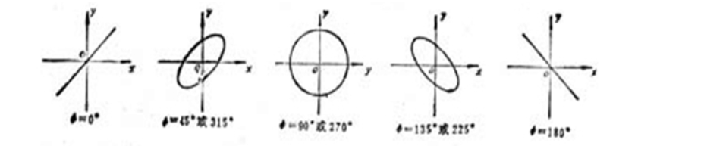（记住上面这个图，18届以选择题第二题考到了135度的图形，其他不好说）
1.为了显示Y方向信号随时间的变化过程，必须给X轴偏转板加（ 锯齿波 ）电压。
2. 波器实验中，所使用的测量方式有：读格数法、光标法、自动测量法
3. 示波器实验中，移相器能够：产生两个初相位不同的相干信号、改变两个输出信号的相位差
示波器不能测量非正弦变化的电压值（✘）
4. 示波器测得的电压值是 峰峰值
5. 用示波器观察正弦电压信号。把电压信号接入示波器y 输入，如果正弦波的正负半周均超出了屏幕的范围，应调节 （ ） 钮，以使正弦波的整个波形出现在屏幕内。通道幅度衰减档
6. 把信号发生器的输出线和示波器的输入线相连接的时候，应该把【信号发生器的输出线的黑线】 和【示波器的输入线的黑线 】连接在一起，把【信号发生器的输出线的红线】和【示波器的输入线的钩子】连接在一起。
7. 在李萨如图形调节过程中，TIME/DIV开关应处于X-Y状态 （✔）
8. 在李萨如图形的测量中，接入Y1输入端的信号被认为是X信号，接入Y2输入端的信号被认为是Y信号。（✔）
9. 李萨如图形是两个互相平行的谐振动合成的结果（✘）
10.

6.RC串联电路暂态过程的研究
1. 在RC电路中，C固定不变，当R的大小变化时，C的电压变化规律为 指数变化规律
2. 为了求时间常数，我们需要测量8-10个数据点，测量方法为 光标法
3. RC电路中，充电过程电容电压和放电过程电容电压变化分别为 指数上升，指数下降
4. 在暂态实验中，保持C值不变，增加R值，则电容充满所需要的时间：变长
RC电路在电源接通和断开的暂短时间内，电路从一种稳态到另一种稳态所经历的过程，称之为暂态过程。（✔）
5. 用示波器观察RC暂态时，输入信号是 方波
6. 下图是RC串联电路实验中的电容充电波形，从图中可以看出1＜2；
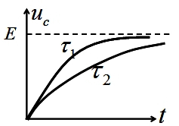
7. ＝RC称为时间常数，时间常数 是一个重要的参量，它唯一决定了暂态过程的快慢。（✔）
8. 用示波器观察正弦电压信号。把电压信号接入示波器y 输入，观察到5个连续的正弦波，如需要屏幕上正好出现一个完整的正弦波形，应调节（ ） 钮。扫描时间档和扫描微调
9. 用同步示波器可以观测到的信号是：正弦波、余弦波、三角波、锯齿波的信号 周期型的各种波形的信号
10. 当示波器的x轴和y轴输入频率相同可成简单整数比的两个正弦电压时，则屏上将呈现出有一定规律的光点轨迹，这种图形人们通常称之为李萨如图形。（✔）
11.RC电路不管是充电或放电，U和U（t）都是按指数规律变化。（✔）
12. 本实验时间常数的测量方法是 作图法
13. 在暂态实验中，连接的RC电路是【串联 】电路，其中，示波器相当于【电压表】
14. 在暂态实验中，过饱和状态的充放电波形的峰峰值可能比输入的方波信号峰峰值来得高（✘）
15. 在暂态实验中,观察到的充放电信号的周期由___决定 输入的方波信号
16. 下图的ａｂｃ图分别代表 ａ为过饱和状态图，ｂ临界饱和状态图，ｃ为未饱和状态图

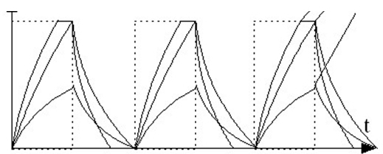
17. 在暂态实验中，采用周期信号的目的是：观察到周期的充放过程

7.惠斯通电桥测电阻（自组）
1.电桥平衡调节步骤是 先粗调后细调
2. ZX21型电阻箱的准确度等级为х1000档，0.1%；х100档，0.5%；х10档，1%；х1档，2%；х0.1档，5%，当电阻箱取值883.6 时，则其误差为 5Ω
3. 当电桥平衡时，若任意臂电阻r有一个增量Δr，平衡条件被破坏，电流计偏转格数Δα ，则电桥灵敏度S为 S=Δα/(Δr/r)
4. 下图为换向开关的示意图，请问下面是正确的接法（必考）
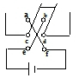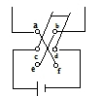
当接有检流计的电路偏离平衡较远时，检流计的“电计”按钮，按下后应立即松开，以防大电流烧坏检流计。（✔）
5. 惠斯登电桥测量电阻实验中(见教材图4-11-1)，电桥平衡的判据是什么？I=0
6. 使用检流计时将小旋钮拨向白色圆点位置，此时指针可自由摆动，转动零位调节器将指针调到零点。（✔）
7. 使用检流计时若使用中指针在某一位置左右不停的摆动，只需按一下“短路”按钮，指针便可止动。（✔）
8. 搬动检流计时，要将小旋钮转向白色圆点处。（✘）
9. 用惠斯登电桥测量的电阻是中值电阻
10. 由额定功率计算额定电流的公式为 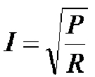其中，P为电阻箱的额定功率，R为所选用的档位的单位电阻。
11. 使用检流计时当指针偏转不超过标尺范围时，可把“电计”按钮锁定，再调整电路，使检流计指针指零。（✔）
12. 使用检流计时若使用中指针在某一位置左右不停的摆动，只需按一下“短路”按钮，指针便可止动。（✔）
13. 在自组惠更斯电桥实验中，与检流计串联的电位器Rb的主要作用是 保护检流计
14. 斯登电桥实验中，为什么需要改变电路的电流方向？为了消除电路中的寄生电势的影响
15,若单臂电桥中有一个桥臂断开或短路，电桥不能调到平衡状态。（✔）
16. 使用检流计时按下“电计”按钮，检流计即被接入电路，若检流计指针偏转大，偏转速度快，应立即松开“电计”按钮，以防过大电流烧毁检流计。（✔）
17. 电阻箱的额定电流指所有档位允许通过的最大电流值。（✔）
18. 若单臂电桥中有一个桥臂断开或短路，电桥不能调到平衡状态。（✔）
19. 用惠斯登电桥可精确测量__Ω范围的电阻。10--10
20. 使用检流计时若使用中指针在某一位置左右不停的摆动，只需按一下“短路”按钮，指针便可止动。（✔）
21. 电阻箱的额定功率指每个步进值的功率，即每个档位单位电阻的功率。（✔）
22. 小旋钮在红色圆点处时，可通电，也可转动零位调节器。（✘）

8.非线性元件伏安特性的研究
1.电阻元件的伏安特性是指元件两端的电压与所通过电流之间的关系。（✔）
2. 伏安特性曲线为非直线的元件称为非线性元件。（✔）
3. 二极管的伏安特性可分三部分：正向特性、反向特性和反向击穿特性。（✔）
4. 由一组实验数据拟合出一条最佳直线，常用的方法是最小二乘法 。（✔）
5. 数字电压表的内阻要比指针式电压表的内阻大的多。（✔）
6. 回归分析法就是用数理统计的方法去确定变量X、Y之间是否存在相关关系，以及它们之间的相关程度。如果存在相关关系，就去找出它们之间的合适的数学表达式，即经验公式。（✔）
7. 相关系数是反映了变量X、Y之间的相关关系的密切程度。（✔）
8. 对电阻元件伏安特性的研究，一般都是采用伏安法进行测量。（✔）
9. 相关系数r=1则表示所测量的数据与所选用的回归方程完全重合。（✔）
10. 阈值电压的确定是在正向特性曲线的任一点画一切线，延长相交于横坐标上一点，该点在横轴上的值就是该二极管的阈值电压。（✘）
11. 钨丝灯泡两端施加电压后，钨丝上有电流流过，产生功耗，灯丝温度上升，致使灯泡电阻减小。（✘）
12. 二极管的正反向伏安特性相差很大，其伏安特性PN结的材料有关。（✔）

9.薄透镜焦距的测量
1.透镜焦距测量的实验中，光学元件共轴的意义? 理想成像
2. 凸透镜焦距测量的实验中，透镜的光轴必须平行于轨道，为什么？准确测量物、像与镜的位置
3.自准直法测量透镜焦距的实验中，所成的像为？倒立实像
4. 如何粗测凸透镜的焦距？会聚的最小光斑与透镜的间距来确定
光学实验中的仪器镜头被污染时，可以用专用擦镜纸轻轻擦去（✔）
5. 描述透镜的性能最主要的参量为：焦距
6. 共轭法测焦距时物与屏的距离A必须满足的条件是什么？大于4倍焦距
7. 一个透镜可以看作薄透镜的条件是：透镜的厚度与其表面的曲率半径相比小得多
8. 如何判断凹凸透镜？根据是否汇聚光
9. 实验中调节光源和光学元件，使它们的中心与透镜的光轴重合，并使光轴与光具座导轨平行，这个过程叫做什么？光学元件的共轴调整
10. 透镜的厚度与其表面的曲率半径相比对光的作用小得多,可以忽略不计时，这种透镜可以称作
薄透镜
11. 凹透镜是( )，实物经其只能成虚像，虚像不能用屏接收。发散透镜
(18年考了)12. 利用凸透镜为辅助物镜测量凹透镜焦距时，先将物屏经凸透镜成一个 【小而亮的像 】 A，再在凸透镜和像之间插入凹透镜，可以看到一个 【放大的像】 A’，凹透镜与A的距离为物距s，凹透镜与A’的距离为像距s’,利用高斯公式计算出凹透镜的焦距。
13. 光学实验中拿取光学器件时，严禁用手触摸其光学表面（✔）

10.等厚干涉测透镜曲率半径
1.牛顿环干涉属于那种干涉？等厚干涉
2. 牛顿环测量透镜曲率半径实验中，在空气薄膜厚度为d的位置处两反射光的光程差为：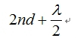
3. 牛顿环实验的物理量公式为 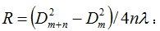R是凸透镜表面的曲率半径
4. 调节读数显微镜的方法是：先调目镜再调物镜
5. 有关牛顿环的干涉条纹，正确的是干涉环从中心往外逐渐变密
6. 消除视差调节方法是先调节目镜，找到叉丝的像，再调节物镜，找到物体的像，重复上面操作，直至两像重合，无相对位移。
7. 牛顿环实验中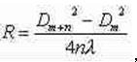，问n值取大些好还是小些好？大些好
8. 在用读数显微镜测量圆环直径时（ ）调节叉丝与镜筒移动方向平行（或垂直）。需要
9. 在光的干涉实验中，读数显微镜在测量时只能朝一个方向前进，其目的是消除读数显微镜的空程差
10.调节读数显微镜的步骤是先调节【目镜】 旋钮使叉丝像清晰，再调节十字叉丝【使与显微镜移动方向垂直（或平行）】，摆正被测元件，转动调焦手轮使被测元件上形成的干涉条纹【清晰】
11. 牛顿环测量透镜曲率半径实验中，我们使用的光源？钠灯
12. 牛顿环测量透镜曲率半径实验中，我们直接测量是什么? 干涉环的直径或弦长
13. 如果实验中使用的牛顿环中装置是很理想的，牛顿环的中心应该是暗圆点
14. 牛顿环实验分束板的作用是：将光源的光先投向牛顿环或尖劈经反射后射入读数显微镜。
15. 在本实验中看到的干涉条纹的公式为(光的波长为λ)：
牛顿环实验中直径为Dm的条纹与平凸透镜凸面的曲率半径R的关系式为【Dm =4mRλ 】。条纹特点是半径越大条纹【越密】。
16. 本实验数据处理的方法为 逐差法
17. 在测量牛顿环干涉条纹的位置时，十字叉丝与条纹的位置关系? 叉丝位于条纹的中间

